Meu primeiro relatório

2024-01-18

# Objetivo geral

Neste documento vamos apresentar funcionalidades do *R Markdown*, e depois do *Quarto*, utilizando dados no meio do documento.

Os objetivos específicos desta análise são:

* fazer uma tabela no meio do documento;
* fazer um gráfico no meio do documento.

## Material do documento

Neste documento vamos usar a base de dados de filme do IMDB, famoso site para registro de informações e avaliações sobre filmes. Abaixo temos uma amostra das informações contidas na base para 1 filme:

1+1

## [1] 2

| id_filme | titulo | ano | data_lancamento | generos | duracao | pais | idioma | orcamento | receita | receita_eua | nota_imdb | num_avaliacoes | direcao | roteiro | producao | elenco | descricao | num_criticas_publico | num_criticas_critica |
| --- | --- | --- | --- | --- | --- | --- | --- | --- | --- | --- | --- | --- | --- | --- | --- | --- | --- | --- | --- |
| tt0023352 | Prestige | 1931 | 1932-01-22 | Adventure, Drama | 71 | USA | English | NA | NA | NA | 5.7 | 240 | Tay Garnett | Harry Hervey, Tay Garnett | RKO Pathé Pictures | Ann Harding, Adolphe Menjou, Melvyn Douglas, Ian Maclaren, Guy Bates Post, Rollo Lloyd, Clarence Muse, Tetsu Komai | A woman travels to a French penal colony in Indo China to be with her fiancée, the commander. She arrives to find that he is now an alcoholic. | 12 | 2 |

## Evolução das notas dos filmes no tempo

Abaixo registramos a relação entre a variável tempo e nota no site:

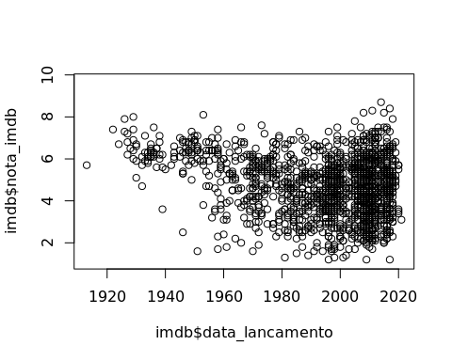

## Outras características do texto

**Negrito**

* Ponto de parágrafo

Lista de itens:

* item 1
* item 2
* item 3

Lista de itens numerada:

1. primeiro
2. segundo
3. terceiro

ele conta sozinho tb:

1. a
2. b
3. c

eu uso pra colorir a letra desse jeito no Md no Python: Este texto está em vermelho, mas só em HTML.

# Mais computações

Podemos fazer computações até razoavelmente complicadas dentro dos chunks!

imdb |>   
 select(id_filme:idioma) |>   
 head(5) |>   
 kable()

| id_filme | titulo | ano | data_lancamento | generos | duracao | pais | idioma |
| --- | --- | --- | --- | --- | --- | --- | --- |
| tt0023352 | Prestige | 1931 | 1932-01-22 | Adventure, Drama | 71 | USA | English |
| tt0037946 | Nob Hill | 1945 | 1945-11-15 | Drama, Musical | 95 | USA | English |
| tt0216204 | The Shade | 1999 | 2000-03-01 | Drama | 83 | USA | English |
| tt0171889 | Viewer Discretion Advised | 1998 | 2012-05-01 | Comedy, Horror | 105 | USA | English |
| tt0092699 | Broadcast News | 1987 | 1988-04-01 | Comedy, Drama, Romance | 133 | USA | English, Spanish, French, German |